臺東地區醫學系校友聯誼會
拇山醫友會理事長康義勝，於98年12月27日（星期日）安排了臺東之行。邱文達校長、曾啟瑞院長、李飛鵬院長、謝瀛華副院長、陳復銓主任、陳守誠副理事長、周天給委員、余思怡秘書與我一行10人，搭乘當天8:15的華信航空飛往臺東，拜訪當地校友會。
臺東校友會長為陳永和醫師（醫18，臺東陳永和耳鼻喉科院長）。早上9:05抵達臺東航站，在航站擔任志工的蕭金玉醫師（醫18，陳永和醫師夫人）笑盈盈的親切迎接我們。日常工作繁忙的皮膚科專科醫師，毅然放下專業，作著公益社會服務工作，頗令人感到意外與欽佩。和藹可親的蕭金玉醫師，渾身散發純樸與高雅的氣質，多年來她與陳永和醫師伉儷雖一直服務臺東，但也時時關注母校的發展，經常回饋母校。【圖：嘉蘭八八新村中繼屋、嘉蘭災區現場】
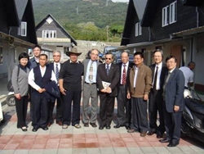 | 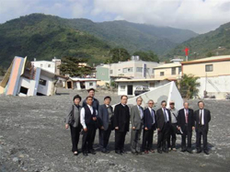
搭乘小巴抵達金豐鄉正興村，先拜訪嘉蘭八八新村中繼屋，由金峰鄉衛生所主任高正治醫師（醫20）環境介紹。中繼屋每戶兩層，一樓為客廳、衛浴、廚房及孝親房，二樓可隔三房。住民對現有住屋表示滿意，只是對未來兩年後的住處有些茫然？接著軀車前往嘉蘭災區現場巡禮，巡禮後抵達嘉蘭國小，郭傳宏校長背著大聲公，站在教室旁簡報，同時接受拇山醫友會的慰問捐款。
在臺東校友聯誼會中，大夥分外起勁地唱起校歌。康理事長在會中表示，北醫大接辦萬芳以後有極大的轉變，歸功邱校長。全臺北市市立醫院皆虧損，獨北醫大經營的萬芳醫院績效評比全市第一，還有盈餘，可見事在人為，此亦為雙和醫院競標後盾。目前陳永和醫師及李旺駿醫師（臺東馬偕紀念醫院耳鼻喉科主治醫師）正積極召募校友，進行成立台灣拇山醫友會臺東分會事宜，連繫與壯大北醫人在臺東所能發揮的團結與影響力量，期望二個月內順利完成會長交接，拇山醫友會與校友中心將密切連繫進度。（文/校友中心徐仙中）【圖：臺東校友聯誼會】

由 joycechin 發表於 January 25, 2010 05:12 PM
收藏此文：

